Santa Cruz **20 de Noviembre** de 2.024

A La Sra Directora de la Escuela N° 66 Maestro Antonio Osvaldo Vega

Prof

Susana Pastran

SU DESPACHO

Tengo el agrado de dirigirme a Ud., a los efectos de solicitar licencia Artículo 10.4 Desde: 21/11 Hasta 21/11

Saludo a Ud Atentamente.

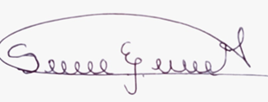

SAMIENTA MAURA EMILCE

DNI 33.395.692